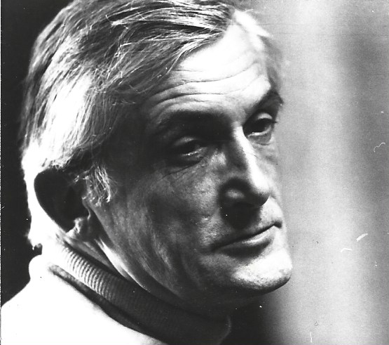

Pilinszky János (1921–1981)

*Rátalálni a hitre*

**Nyilatkozat a Francia Rádiónak**

1981. április 29-én hangzott el a Francia Rádió France-Culture állomásán a „Körkép”-sorozat Magyarországnak szentelt adása. Neves, beérkezett és kevésbé ismert személyeket szólaltatott meg a francia riporter: írókat, politikusokat, tanárokat, felelős állásban dolgozó közéleti embereket. A vallás magyarországi helyzetével, szabad megnyilvánulásá-val kapcsolatban Pilinszky Jánost is megkérdezte. A költőnek ez az egyik utolsó nyilatkozata. A felgyorsított műsor esetleges. Könnyű válaszokra csábított. De ő lényegi tartalmairól, a hitről és a háború, Auschwitz sorsfordító, az életet túléléssé változtató hatalmáról szól, azzal az össze-téveszthetetlen Pilinszky-beszéddel, mely soha nem hagyatkozik a mondanivalót elkényelmesítő szókapcsolatokra, fordulatokra, hanem minden kijelentést kiemel. Csönddel vesz körül. E csöndben eredeti jelen-tőségüket, súlyukat nyerik vissza a szavak. A francia beszéd buktatóiból, a megindító nyíltsággal vállalt tétova javítgatásból a téveszthetetlen Pilinszky-igazság fejeződik ki.

B. L.

Riporter:

... Ami a vallást illeti: fölkerestem Pilinszkyt, a katolikus költőt, akit egy életre megjelölt a náci haláltáborok tapasztalata, a magány, az egyéni létezés problémája, mely a koncentrációs táborok nyomasztó kor-szaka óta foglalkoztatja. Egyedül áll szemben Istennel, hitét mindenestül megéli: erről a hitről akar szólni most. Végső soron nem érdekli az ideo-lógia. Magyarország kellős közepén, szabadon és kötetlenül beszélt hozzánk egy misztikus hangján.

Pilinszky János:

A vallást szüleinktől, az iskolától hagyományként kapjuk. De ez még nem a hit. Vagy legalábbis nem az igazi hit: válságos állapotokba, határhelyzetekbe juthatunk, amikor ez a hagyományos vallás el-bizonytalanodik, meginog. Azt hiszem, hogy a vallásos embernek kétszer kell rátalálnia a hitre, megszilárdítania a hitét: először gyermeki ártat-lansága idején – s nem azt mondom, hogy ez nem fontos, nagyon is fontos – s ha újra rátalál az igazi hit révén, amelynek már egy személyes dráma gyümölcsének kell lennie. Ez a két hit, amelyet gyermekkorában kap az ember, meg amelyikre személyes drámája során talál rá, megsemmisíti, ugyanakkor föl is erősíti egymást. Egyszer S.-sel, a lengyel rendezővel beszélgettem. Azt mondta nekem: tudod, kialakítottam magamnak egy esztétikát, de soha nem fogom megírni. Auschwitzban voltam, benne vol-tam a Sonderkommandóban: és túléltem ezt az egészet. Talán én magam égettem el az apámat. Ezek után nem élő vagyok, hanem túlélő.

*Megjelent: Bárdos László: Átültetések*

*Összegyűjtött vers- és prózafordítások*

*Károli Könyvműhely, L’Harmattan Kiadó, 2024.*